DOCUMENTAÇÃO TÉCNICA DE DEMANDA ANALÍTICA
Painel Garesc

SUMÁRIO

1. Versionamento

Histórico de versões, datas, responsáveis e principais alterações do painel.

2. Informações Gerais

Dados essenciais do painel, incluindo código, link de acesso, responsáveis técnicos e cliente.

3. Camada de Dados

3.1 Arquitetura de Informação

- Descrição das fontes de dados utilizadas, fluxos de integração, processos de transformação e preparação.

3.2 Descrição & Processos de Carga

- Detalhamento das origens dos dados, processos de carga e frequência de atualização.

4. Modelo de Dados

4.1 Tabelas do Modelo

- Listagem das tabelas, tipos, origens, periodicidade de atualização e descrições resumidas.

5. Medidas Calculadas

Categorias e principais temas das medidas DAX implementadas no modelo.

6. Segurança

Informações relacionadas à segurança e controles de acesso no painel (RLS).

7. Camada de Visualização

Descrição das seções, páginas, filtros, interações e elementos visuais do dashboard.

8. Páginas / Visuais / Campos criados e/ou variáveis
Apresentação de recursos visuais como cartões, gráficos, tabelas, mapas e aplicação da identidade visual Petrobras.

9. Camada de Apresentação

Tarefas e aprimoramentos previstos, como definição de rotinas de atualização, segurança, documentação de métricas, testes, etc.

Última atualização: 27/02/2026
Responsável: Paulo Roberto Mulato de Paiva - PrestServ

Versionamento

Versão | Data | Descrição | Responsável
1.0 | 15/09/2025 | Criação do painel com modelagem de dados do Painel Paper 4D | Paulo Roberto Mulato de Paiva - PrestServ
1.1 | 21/12/2025 | Documentação técnica completa com arquitetura, modelo de dados e camadas de visualização | Paulo Roberto Mulato de Paiva - PrestServ

2. Informações Gerais

Campo | Valor
Código – Descrição  <Aplicação ou Workspace> | Painel_GARESC
Link de acesso | https://app.powerbi.com/groups/8d43f23b-757b-4978-90be-2673f3a58fc8/reports/51581172-3fbe-4778-8355-7c1e68528b2e?ctid=5b6f6241-9a57-4be4-8e50-1dfa72e79a57&pbi_source=linkShare
Pasta de Produção | Painel_GARESC - Gerência de Análise de Reservatório e Escoamento de Completação
Responsável Técnico | Samya de Lara Lins de Araujo Pinheiro
Desenvolvedor | Paulo Roberto Mulato de Paiva - PrestServ
Cliente Responsável | Marcos Hexsel Grochau
Nível de Proteção | Interno

3. Camada de Dados

3.1 Arquitetura de Informação

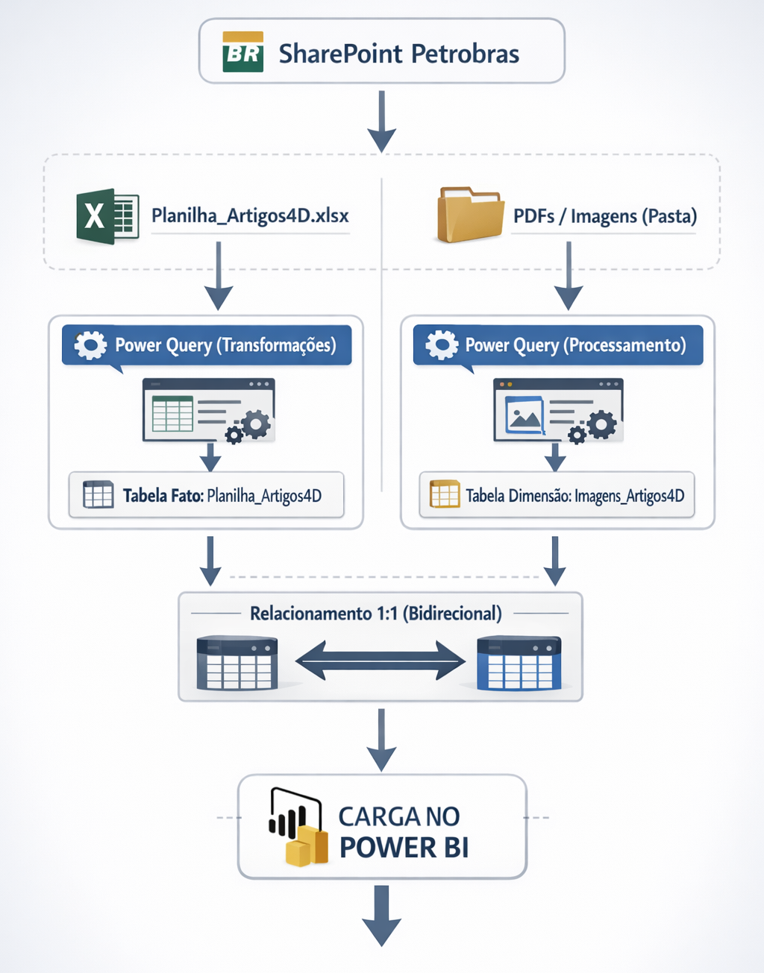

3.2 Descrição & Processos de carga

Origem dos Dados
Os dados utilizados no projeto são provenientes de diferentes fontes do múltiplas fontes, incluindo Excel local e Databricks (Azure):

1. Arquivo Excel Principal (Modelo Teste Mesa.xlsx)
- Localização: C:\Users\G6O8\PETROBRAS\RES GDTD TD - ContratoDADOS_Compass\08_Painel_GARESC\
- Pasta: Sheet: Poços
- Conteúdo: Informações detalhadas sobre artigos científicos
- Campos principais:
  - Indice_Barreiras (Identificador único da barreira)
  - Barreiras (Descrição da barreira)
  - UEP/Poço (Identificação do poço ou UEP)
  - Peso (Peso relativo da barreira)
  - SG_PLATAFORMA (Sigla da plataforma)
  - INDICADOR_ALARME_HABILITADO (Flag de alarme habilitado)
  - Data (Data de referência do registro)

- Atualização: Manual

2. Banco de Dados Databricks (Azure)
- Localização: C:\Users\G6O8\PETROBRAS\RES GDTD TD - ContratoDADOS_Compass\08_Painel_GARESC\
- Pasta: dt0002_prd.dados_info_operacional.dado_poco_plataforma
- Conteúdo: Imagens relacionadas aos artigos científicos
- Formato: Tabela Delta (Azure Databricks)
- Relacionamento: Via CD_POCO / SG_PLATAFORMA
- Atualização: Manual

Processo de Transformação

Power Query (d_poços - Excel):
- Conexão com SharePoint:
  - Conecta ao arquivo Excel local via Excel.Workbook(File.Contents(...))
  - Fonte: arquivo Modelo Teste Mesa.xlsx
- Filtragem de Arquivos:
  - Filtra arquivos na pasta "Sheet: Poços"
  - Seleciona especificamente "d_poços.xlsx"
  - Filtra registros excluíndo índices já presentes nos dados reais
- Transformação de Dados:
  - Invoca função personalizada "Transformar Arquivo"
  - Renomeia coluna "Name" para "Nome da Origem"
  - Remove colunas auxiliares
- Tratamento dos dados de barreiras:
  - Consolidação de 4 tabelas temporárias de barreiras (d_barreira_11, 16, 17, 19)
  - Join com f_dado_poco para obter Plataforma e Poço
  - Join com d_Barreiras_Hidratos_Poço para obter Barreiras e Peso
- Tipagem Final:
  - Indice_Barreiras: Int64
  - Barreiras: Text
  - Year: Int64
  - Title: Text
  - Link: Text
  - File: Text
  - SG_PLATAFORMA: Text
  - Data: Date
- Resultado: Tabela d_poços com dados limpos e tipados

Power Query (f_dado_poco - Databricks):
- Conexão com SharePoint:
  - Conecta ao workspace Databricks via Databricks.Catalogs()
  - Fonte: arquivo Modelo Teste Mesa.xlsx
- Filtragem de Arquivos:
  - Filtra arquivos na pasta "dt0002_prd.dados_info_operacional.dado_poco_plataforma"
  - Seleciona colunas CD_POCO, NM_COMPLETO_POCO, SG_PLATAFORMA
- Transformações:
  - Cria coluna "Mesclado" combinando [Folder Path] + [Name]
  - Renomeia "Name" para "File"
  - Substitui extensão ".png" por ".pdf" (para matching)
  - Remove duplicatas de ".png"
- Resultado: Tabela f_dado_poco com dados de poços e plataformas limpos e tipados

Frequência de Atualização
- d_poços / d_barreiras_temp: Manual - via atualização do arquivo Excel fonte
- f_dado_poco: Automática - via refresh do Databricks
- Medidas DAX: Tempo real - recalculadas automaticamente
- Tabelas de Data: Automática - gerenciadas pelo Power BI

4. Modelo de Dados

4.1 Tabelas do Modelo
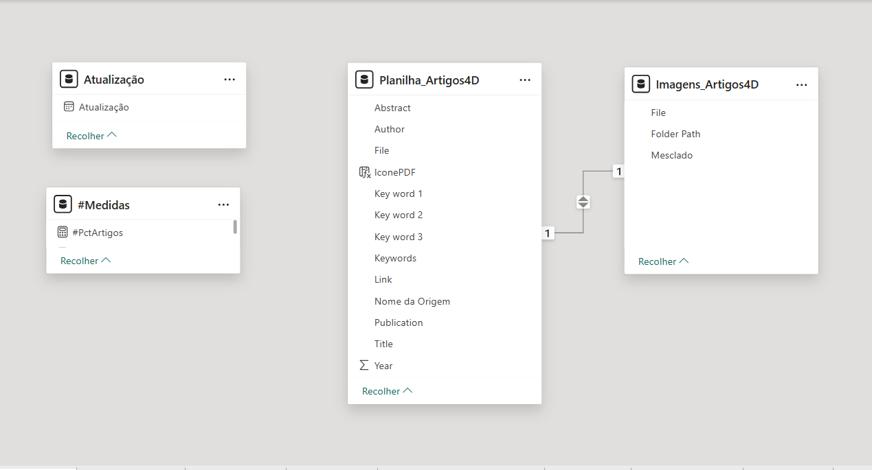
Modelo de dados
Tabelas/Fontes de dados mais relevantes
Tabela | Tipo/Origem | Origem | Atualização | Descrição
d_poços | Import / Power Query (M) | SharePoint - Arquivo Excel "d_poços.xlsx" | Manual | Tabela Fato Principal - Contém 13 colunas com dados detalhados dos artigos científicos: Author, Publication, Year, Title, Link, File, Keywords (1, 2, 3), Abstract. Combina dados reais (d_barreiras_temp) com dados fictícios do Excel.
#Medidas | Import / DAX | Tabela de Medidas Calculadas | Automática | Container de Medidas - Tabela auxiliar para organizar as 6 agrupamentos de medidas DAX para diferentes categorias do painel. Não possui colunas de dados.
d_plataforma | Import / Power Query (M) | Databricks - adb-671799829240675.15.azuredatabricks.net | Manual | Tabela de Plataformas - 7 colunas: Indice_Barreiras, Barreiras, UEP/Poço, Peso, 'INDICADOR_ALARME_HABILITADO, SG_PLATAFORMA, Data. Relacionamento 1:1 bidirecional com d_poços via campo File.
Atualização | Import / Power Query (M) | Fonte externa ou manual | Manual | Tabela de Cadastro de Poços - 5 colunas: CD_POCO, NM_COMPLETO_POCO, SG_PLATAFORMA, Plataforma, Poço. Relacionamento Many:Many com d_plataforma e Many:One com d_poços via SG_PLATAFORMA e Poço.

6. Segurança

RLS (Row-Level Security)
Não foram identificadas roles de RLS (Row-Level Security) configuradas no modelo atual. Nenhuma regra de segurança em nível de linha está ativa.

7. Camada de Visualização
Pagina | Descricao | Tabela | Observacoes
Capa | Tela inicial do painel, apresenta uma visão geral do painel, principais indicadores e alertas relevantes para acompanhamento rápido. | N/A | N/A
UEP / Plataforma | Exibe estatísticas consolidadas dos artigos científicos, permitindo análise de desempenho, indicadores e alocação de recursos. | N/A | N/A
Poços | Apresenta o detalhamento de barreiras por poço, com ranking, variação mensal (MoM%) e filtros dinâmicos por indicador. | N/A | N/A
Evolução | Exibe a evolução temporal das barreiras, com gráficos de linha, card de progressão e filtro de plataforma e mês. | N/A | N/A

8. Páginas / Visuais / Campos criados e/ou variáveis
Vide documento anexado clicando aqui

9. Camada de Apresentação
Vide documento anexado clicando aqui

